桃園市立龍潭高中111學年度第2學期學雜費、代收代付費及代辦費明細表(決議)
公布日期：
項次 | 名稱 | 收費金額 | 收費對象 | 法令依據或試算公式 | 收取方式及時間 | 主辦  單位 | 類別
1 | 學費 | 按收費標準收費 | 日校全體學生（不含餐飲服務科）  進修部學生 | 按收費標準收費 | 列入註冊繳費單於期初註冊時收取 | 註冊組  進修部 | 學雜費
2 | 雜費 | 按收費標準收費 | ①造園科、園藝科、畜產保健科按農業類收費標準。  ②食品加工科、機械科、電機科、電子科按工業類收費標準。  ③普通科按普通科收費標準。 | 按收費標準收費 | 列入註冊繳費單於期初註冊時收取 | 註冊組 | 學雜費
 |  |  | 進修學校部學生（電機科、食品加工科）按工業類收費標準。 |  |  | 進修部 | 學雜費
3 | 實習實驗費 | 按收費標準收費(附件) | - 造園科、園藝科、畜產保健科、食品加工科、機械科、電機科、電子科按工業類收費標準。  - 普一甲乙丙丁，按收費標準。  - 普二甲乙丙，修習自然學科4學分，按收費標準。  - 普三甲乙丙，修習自然學科0學分，免收費。  - 普二丁、普三丁，修習自然學科5學分以上，按收費標準。 | 按收費標準收費盡速 | 列入註冊繳費單於期初註冊時收取 | 註冊組 | □代辦  代收代付
 |  |  | 進修部全體學生（夜食加科、夜電機科比照工業類收費標準辦理） |  |  | 進修部 | □代辦  代收代付
4 | 電腦使用費 | 按收費標準收費 | 收費班級： 普一甲、普一乙、 (排課每週2節)  生科：每週兩節*1/9(時數比例)(收費班級：普一丙、普一丁)  造三、園三、畜三農業資訊管理不收費。  普三丁的進階程式設計收費550元。  高二彈性學習影像製作550*1/3。 | 按收費標準收費  (附件四) |  | 教學組 | □代辦  代收代付
 |  |  | 進修部  食品加工科一年級：不收電腦使用費  電機科一年級：部定必修課程「資訊科技」排課每週一節 |  |  | 進修部 | □代辦  代收代付
5 | 平時課業輔導費 | 依收費標準收費 | 日校一、二、三年級學生(不含餐服科、低收入戶學生）  詳細費用需待調查後再確認。 |  | 列入註冊繳費單於期初註冊時收取 | 教學組 | □代辦  代收代付
6 | 團體保險費 | 依政府招標金額而定 | 日校學生(不含餐服科、低收入戶學生、原住民學生、重度及極重度身障學生或其子女） | 按教育部教育部國教署來文規定標準收費 | 列入註冊繳費單於期初註冊時收取 | 衛保組 | 代辦  □代收代付
 |  |  | 進修部學生（不含低收入戶學生、原住民學生、重度及極重度身障學生或其子女） |  |  | 進修部 | 代辦  □代收代付
7 | 家長會費 | 100 元/人 | 日校學生（不含低收入戶學生）  進修部學生（不含低收入戶學生） | 兄弟姊妹就讀本校者，僅收一人費用，於開學後辦理退費。 | 列入註冊繳費單於期初註冊時收取 | 訓育組  進修部 | 代辦  □代收代付
8 | 龍心期刊 | 上學期22元  下學期24元 | 日校學生  進修部學生 | 按111學年度實際支用之稿費、審稿費、排版編制費、雜費等相關費用多退少補。 | 列入註冊繳費單於期初註冊時收取 | 圖書館  進修部 | 代辦  □代收代付
9 | 校刊 | 不收費 | 下學期會出實體刊物 | 按111學年度實際支用之稿費、審稿費、雜費等相關費用實支實付。 | 另立代收代辦費繳費單，確認有人購買才收取 | 活動組  進修部 | 代辦  □代收代付
10 | 模擬考費用 | 依招標金額而定 | 三年級全體學生（不含餐飲服務科） | 1.按111學年度公開招標價格及相關費用多退少補，並依學生之意願辦理。  2.因上下學期收費不同，以學期計。 | 列入註冊繳費單於期初註冊時收取 | 試務組 | 代辦  □代收代付
11 | 書籍費 | 按各科各年級實際訂購書目公開招標 | 日校學生  進修部學生 | 按各科各年級實際訂購書目公開招標(依學生實際購買的書目、數量為主) | 列入註冊繳費單於期初註冊時收取 | 設備組 | 代辦  □代收代付
12 | 重補修費 | 自學輔導每學分240元；重修專班每生每節40元 | 重補修學生 | 按《國立及教育部主管私立高級中學學生重修學分補充規定》收費 | 另立代收代辦費繳費單於重補修開課前收取 | 實研組 | □代辦  代收代付
13 | 暑假輔導課(112年7.8月) | 依開課人數收費 | 日校學生（不含低收入戶學生）  自由參加，低於30人不開班  20人以上開班 | 1.依據現行桃園市高級中學課業輔導實施要點規定「辦理課業輔導所收費用，應優先支付教師鐘點費為原則；餘額得作為教學活動業務、材料所需經費、學生獎勵、行政管理及加班費等支出。但惟不得超過總額百分之二十」  2.實支實付，以不超過總金額為原則。  3.高級中等學校向學生收取費用辦法第8條規定退費方式：（一）未開課前者，全數退還。(二)開課後未逾三分之一者，退還三分之二。 (三)開課後逾三分之一，未逾三分之二者，退還三分之一。 (四)開課後逾三分之二者，不予退費。 | 另立代收代辦費繳費單於暑假課業輔導上課時收取 | 教學組 | □代辦  代收代付
14 | 冷氣使用及維護費 | (1)冷氣使用電費3.5 元/度  (2)冷氣機維護及汰換費_200 元/人(進修部 100 元/人) | 日校學生  進修部學生 | 教育部主管高級中等學校向學生收取費用補充規定六、（三）、冷氣使用及維護費：  1.以新臺幣七百元為上限，以支用班級教室之冷氣電費、冷氣機維護及汰換費二項費用為原則。  2.前目冷氣電費以度計價，支應班級教室冷氣之基本電費、流動電費及超約附加費用為原則。如有賸餘款，應於學期結束後一個月內退還學生。  3.第一目冷氣機維護及汰換費，每學期每生收取費用上限為新臺幣二百元，每班收取費用上限為新臺幣九千元。如有賸餘款，得不退還學生。  4.依高級中等學校校舍及設備相關規定裝設冷氣設備之教學場所，屬學校基本設施，不得向學生收取其冷氣使用及維護費。 | (1)依各班使用情形，以班級為單位儲值冷氣卡使用  (2)列入註冊繳費單於期初註冊時收取 | 總務處 | 代辦  □代收代付
15 | 校外教學活動費 | 視招標金額及相關費用收費 | 日校二年級學生 | - 訂金:不收取  - 依學生之意願辦理。 | 另立代收代辦費繳費單於報名期間收取 | 訓育組 | 代辦  □代收代付
16 | 日本教育旅行 | 因疫情不辦理 | 日校和進修部參加學生 | 按111學年度實際公開招標價格及相關費用多退少補，並依學生之意願辦理。 | 另立代收代辦費繳費單於報名期間收取 | 活動組  進修部 | 代辦  □代收代付
17 | 團膳 | 每人每餐_45_元 | 日校一、二、三年級訂餐學生 |  | 列入註冊繳費單於期初註冊時收取 | 衛生組 | 代辦  □代收代付
18 | 公民訓練活動 | 視招標金額及相關費用收費 | 日校一年級學生(含餐服科) | 按111學年度實際公開招標價格及相關費用多退少補，並依學生之意願辦理。 | 另立代收代辦費繳費單於報名期間收取 | 活動組 | 代辦  □代收代付
19 | 彈性學習材料費 | 視課程決定 | 日校有參與課程學生 |  | 另案通知繳費 | 課務組 | 代辦  □代收代付
20 | 證書及影印申請費 | 視申請業務收費 | 申請學生和畢業生 | 按《桃園市立龍潭高級中等學校證書及影印申請作業要點》收費 | 申請人至出納組繳納費用 | 註冊組  圖書館  進修部 | 代辦  □代收代付

一、各年級人數(111/11/23)
高三：普三133人、職三249人、餐服三26人，合計408人 (夜校)高三：23人
高二：普二133人、職二253人、餐服二26人，合計412人 高二：22人
高一：普一140人、職一248人、餐服一20人，合計408人 高一：27人

二、備註：
（一）附件一：高級中等學校111學年度學費收費數額表。
（二）依照教育部所訂「表二、教育部主管高級中等學校專業群科111學年度雜費及代收代付費（使用費）收費數額表」(附件二)規定，造三、園三、畜三因農業資訊管理係屬部定專業及實習科目，雖有上電腦課程，不得再另行收取電腦使用費。
（三）附件三：教育部主管高級中等學校進修部111學年度雜費及代收代付費（使用費）收費數額表。

附件一
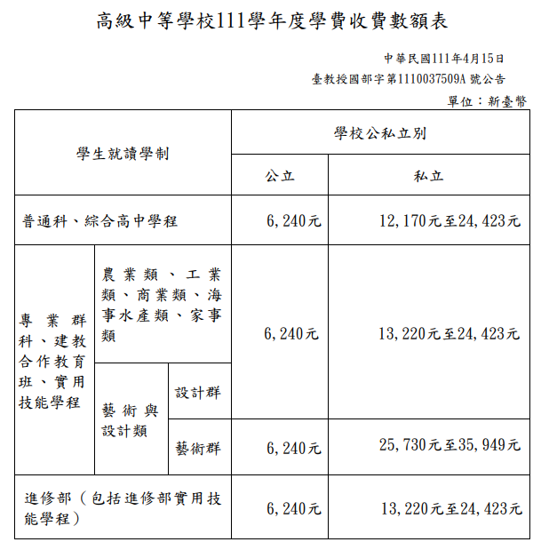
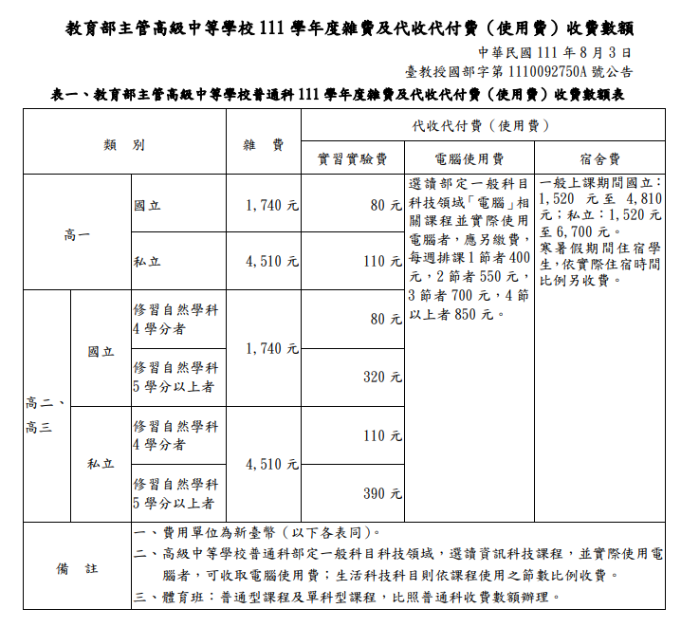
附件二

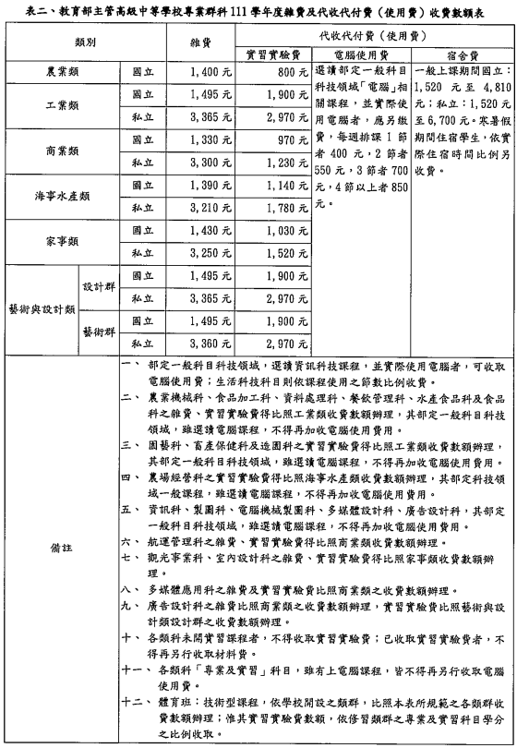
附件三

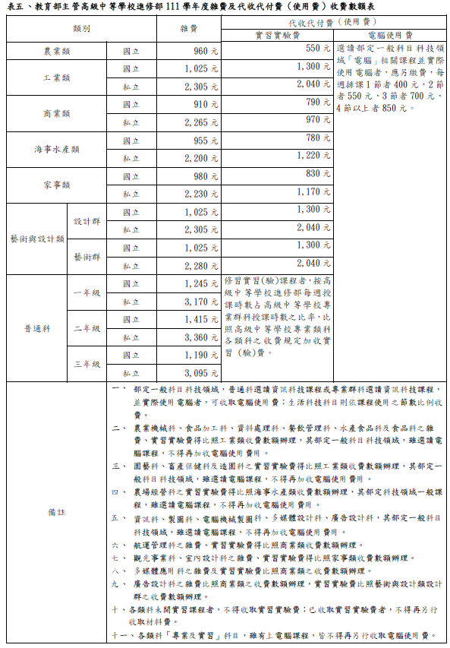
附件四
